РОСЖЕЛДОР
Государственное образовательное учреждение
высшего профессионального образования
«Ростовский Государственный Университет Путей Сообщения»
(РГУПС)

А.И. Филоненков , В.К. Мовсесян

ИНФОРМАЦИОННОЕ ОБЕСПЕЧЕНИЕ АВТОМАТИЗИРОВАННОЙ СИСТЕМЫ УПРАВЛЕНИЯ ЖЕЛЕЗНОДОРОЖНЫМ ТРАНСПОРТОМ

Автоматизация подготовки поездных документов

Учебно-методическое пособие к лабораторным занятиям
Часть 13

Ростов-на-Дону
2006

УДК 658:656 (075.8)
Филоненков, А.И.
Информационное обеспечение автоматизированной системы управления железнодорожным транспортом. Автоматизация подготовки поездных документов. Ч.13: учеб.-метод. пособие к лабораторным занятиям / А.И. Филоненков, В.К. Мовсесян; Рост. гос. ун-т путей сообщения – Ростов н/Д, 2006. – 20 с.: ил.
Приведены необходимые сведения об автоматизации заполнения натурного листа поезда. Предназначены студентам факультетов УПП, АТС, ЗФ РГУПС.
Рецензент канд. техн. наук, проф. В.Н. Зубков (РГУПС)
Учебное издание
Филоненков Александр Иванович
Мовсесян Валентина Кюреховна
ИНФОРМАЦИОННОЕ ОБЕСПЕЧЕНИЕ «АВТОМАТИЗИРОВАННОЙ СИСТЕМЫ УПРАВЛЕНИЯ ЖЕЛЕЗНОДОРОЖНЫМ ТРАНСПОРТОМ»
Автоматизация подготовки поездных документов Ч.13
Учебно–методическое пособие к лабораторным занятиям
Редактор А.И. Гончаров
Техническое редактирование и корректура А.И. Гончаров
Подписано в печать 28.12.2006. Формат 60х84/16.
Бумага офсетная. Печать офсетная. Усл. печ. л. 1,16
Уч.-изд. л. 1,1. Тираж 60 экз. Изд. № 127. Заказ №
Ростовский государственный университет путей сообщения
Ризография РГУПС.
Адрес университета: 344038, Ростов н/Д, пл. им. Ростовского Стрелкового Полка Народного ополчения, 2

©Ростовский государственный университет путей сообщения, 2006

СОДЕРЖАНИЕ

1 Методические указания к выполнению лабораторной работы
2 Листинг главного модуля
3 Результаты работы программы
4 Содержание отчета

1 МЕТОДИЧЕСКИЕ УКАЗАНИЯ
К ВЫПОЛНЕНИЮ ЛАБОРАТОРНОЙ РАБОТЫ

Цель лабораторной работы: составить машинно-ориентированный натурный лист поезда.

Лабораторная работа состоит из 3-х последовательных пунктов. В каждом пункте указана последовательность выполнения операции.
1 Сначала задается пункт следования поезда. На схеме выбираются необходимые станции назначения грузов путем проставления «птичек». Заметим, что необходимо выбрать минимум 5 станций назначения. По завершению выбора следует нажать клавишу «подтвердить маршрут».

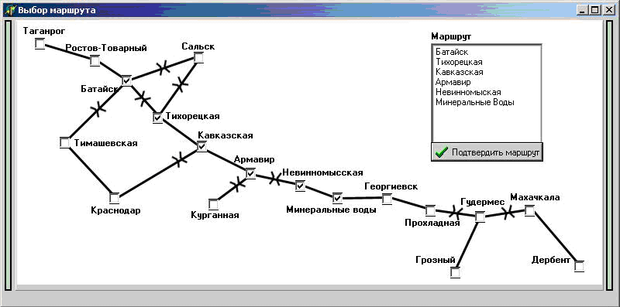

2 После подтверждения выбранного маршрута станцией отправления будет считаться 1-я выбранная станция. В выборе станций назначения она не будет указана. Далее следует указать грузы и станции назначения и нажать клавишу «добавить». Так следует делать после каждого выбора груза и станции назначения. При неправильном заполнении есть возможность очистить все выбранные значения. К таблице назначений применяется функция сортировки, которая сортирует вагоны в порядке их отцепления на станциях. После ввода данных можно составлять натурный лист поезда. Для этого следует нажать клавишу «составить натурный лист».

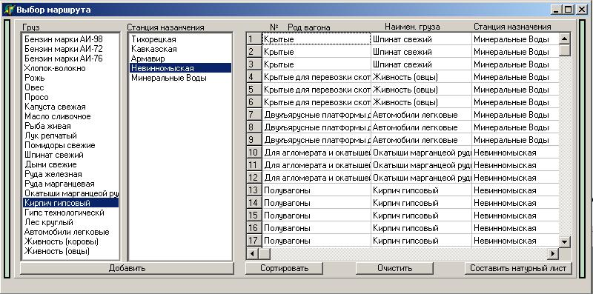

3 Натурный лист выглядит следующим образом. Составляется лист в программе Microsoft Excel, где можно отредактировать и сохранить НАТУРНЫЙ ЛИСТ ПОЕЗДА.

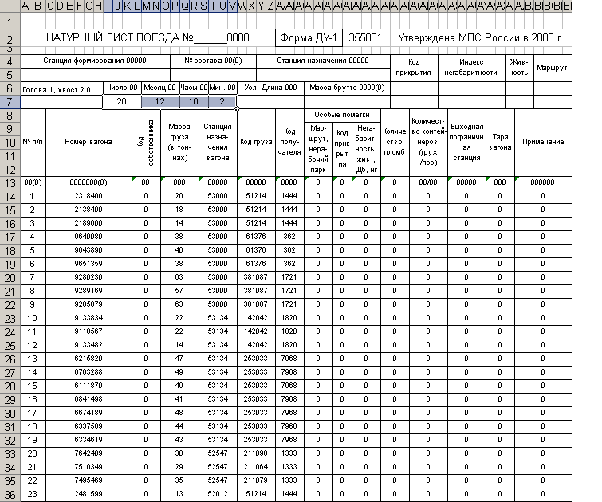

После распечатки натурного листа следует заполнить служебную фразу. Служебной фразой в натурном листе являются строки 2 – 7 (образец натурного листа в программе Microsoft Excel).Это делается путем активизации соответствующих ячеек натурного листа. Завершить заполнение натурного листа итоговой частью, подписью студента и номером группы в графе «ДСП».

2 ЛИСТИНГ ГЛАВНОГО МОДУЛЯ

unit UMain;

interface

uses
Windows, Messages, SysUtils, Variants, Classes, Graphics, Controls, Forms,
Dialogs, StdCtrls, jpeg, ExtCtrls, Buttons, Grids,ComObj;

type
TfrmPath = class(TForm)
pnlPath: TPanel;
Label19: TLabel;
cbGroznyi: TCheckBox;
cbGudermes: TCheckBox;
Label20: TLabel;
cbMaha4kala: TCheckBox;
Label21: TLabel;
cbDerbent: TCheckBox;
Label22: TLabel;
Label23: TLabel;
cbProhladnaya: TCheckBox;
cbGeorgievsk: TCheckBox;
Label24: TLabel;
cbMineralnyeVody: TCheckBox;
Label25: TLabel;
cbNevinnomysskaya: TCheckBox;
Label26: TLabel;
cbArmavir: TCheckBox;
Label27: TLabel;
cbKurgannaya: TCheckBox;
Label28: TLabel;
cbKavkazskaya: TCheckBox;
Label29: TLabel;
cbTihoreckaya: TCheckBox;
Label30: TLabel;
cbSalsk: TCheckBox;
Label31: TLabel;
cbBataisk: TCheckBox;
Label32: TLabel;
cbRostovTovarnyi: TCheckBox;
Label33: TLabel;
cbTaganrog: TCheckBox;
Label34: TLabel;
imgPath: TImage;
Label35: TLabel;
cbTimashevskaya: TCheckBox;
cbKrasnodar: TCheckBox;
Label36: TLabel;
lbPath: TListBox;
Label1: TLabel;
Shape1: TShape;
Shape2: TShape;
btnPathSelect: TBitBtn;
pnlWagons: TPanel;
lbPath2: TListBox;
sgWagons: TStringGrid;
lbGoods: TListBox;
btnAdd: TButton;
Label2: TLabel;
Label3: TLabel;
Label4: TLabel;
Label5: TLabel;
Label6: TLabel;
Label7: TLabel;
btnSort: TButton;
btnCreateNatureList: TButton;
btnClear: TButton;
procedure SelectPath(Sender: TObject);
function IndexInArray(s:string;a:array of string):integer;
procedure btnPathSelectClick(Sender: TObject);
procedure FormCreate(Sender: TObject);
procedure btnAddClick(Sender: TObject);
procedure btnClearClick(Sender: TObject);
procedure btnSortClick(Sender: TObject);
procedure btnCreateNatureListClick(Sender: TObject);
procedure lbPath2DblClick(Sender: TObject);
procedure lbGoodsDblClick(Sender: TObject);
private
{ Private declarations }
public
{ Public declarations }
end;

const
NumberOfStations=18;
var
frmPath: TfrmPath;
Stations: array [1..NumberOfStations] of string =
('Taganrog','Timashevskaya','RostovTovarnyi','Krasnodar',
'Bataisk','Tihoreckaya','Salsk','Kavkazskaya','Kurgannaya','Armavir',
'Nevinnomysskaya','MineralnyeVody','Georgievsk','Prohladnaya',
'Groznyi','Gudermes','Maha4kala','Derbent');
StationsReal: array [1..NumberOfStations] of string =
('Таганрог','Тимашевская','Ростов-Товарный','Краснодар',
'Батайск','Тихорецкая','Сальск','Кавказская','Курганная','Армавир',
'Невинномыская','Минеральные Воды','Георгиевск','Прохладная',
'Грозный','Гудермес','Махачкала','Дербент');
StationsCode: array [1..NumberOfStations] of longint =
(51158,51010,51007,51843,51620,52012,52009,52547,53028,
53552,53134,53000,53638,53761,54260,54002,54328,54451);

WagonWeight:array [1..19,1..2] of integer =
((10,20),(20,30),(40,50),(15,25),(25,35),(45,55),(46,56),
(45,70),(29,46),(55,80),(43,49),(44,67),(23,42),(11,25),
(44,66),(42,58),(46,58),(44,67),(36,48));
WagonName:array [1..19] of string =
('Крытые','Платформы','Полувагоны',
'Бункерный полувагон для перевозки нефтебитума','Цистерны',
'Изотермические','Ледники',
'Рефрижераторные, в составе 5-вагонной секции',
'Рефрижераторные, в составе 5-вагонной секции',
'Рефрижераторные, в составе 5-вагонной секции',
'Рефрижераторные, в составе 12-вагонной секции',
'Рефрижераторные, в составе 21-вагонной секции',
'Автономный рефрижераторный вагон (секция) - АРВ',
'Для агломерата и окатышей',
'Двухьярусные платформы для автомобилей',
'Платформы для перевозки крупнотоннажных контейнеров',
'Крытые хопперы для перевозки зерна',
'Для перевозки живой рыбы',
'Крытые для перевозки скота');
WagonCode:array [1..19,1..2] of longint =
((2000000,2799999),(4000000,4699998),(6000000,6989998),(7000000,7039998),
(7050000,7979998),(8000000,8001999),(8100000,8172499),(8700000,8704599),
(8710000,8713539),(8720000,8479999),(8410000,8412549),(8400000,8401299),
(8300000,8342098),(9100000,9143998),(9280000,9289999),(9400000,9439999),
(9500000,9599999),(9610000,9619999),(9630000,9659999));

TrainName:array [1..10] of string =
('Ускоренные грузовые (Рефрижераторные)',
'Ускоренные грузовые для перевозки молока',
'Ускоренные грузовые для перевозки в контейнерах',
'Ускоренные грузовые для перевозки скоропортящихся грузов',
'Ускоренные грузовые для перевозки жидкости',
'Грузовые поезда (Сквозные)',
'Грузовые поезда (Участковые)',
'Грузовые поезда (Сборные)',
'Грузовые поезда (Вывозные)',
'Грузовые поезда (Передаточные)');
TrainCode:array [1..10,1..2] of integer =
((1001,1098),(1101,1198),(1201,1298),(1301,1498),(1501,1598),
(2001,2998),(3001,3398),(3401,3448),(3501,3598),(3601,3796));

GoodsName:array [1..23] of string =
('Бензин марки АИ-98', //5 Цистерны
'Бензин марки АИ-72', //5 Цистерны
'Бензин марки АИ-76', //5 Цистерны
'Хлопок-волокно', //1 Крытые
'Рожь', //17 Крытые хопперы для перевозки зерна
'Овес', //17 Крытые хопперы для перевозки зерна
'Просо', //17 Крытые хопперы для перевозки зерна
'Капуста свежая', //1 Крытые
'Масло сливочное', //1 Крытые
'Рыба живая', //18 Для перевозки живой рыбы
'Лук репчатый', //1 Крытые
'Помидоры свежие', //1 Крытые
'Шпинат свежий', //1 Крытые
'Дыни свежие', //1 Крытые
'Руда железная', //3 Полувагоны
'Руда марганцевая', //3 Полувагоны
'Окатыши марганцевой руды.', //14 Для агломерата и окатышей
'Кирпич гипсовый', //3 Полувагоны
'Гипс технологический', //3 Полувагоны
'Лес круглый', //3 Полувагоны
'Автомобили легковые', //15 двухъярусные платформы для автомобилей
'Живность (коровы)', //19 Крытые для перевозки скота
'Живность (овцы)'); //19 Крытые для перевозки скота

GoodsCode:array [1..23] of integer =
(211098,211064,211079,611015,012008,013000,018095,
041001,553017,571034,041119,041195,051214,042022,
141143,142057,142042,253033,233059,081135,381087,061061,061376);

GoodsGranteeName:array [1..23] of string =
('Нефтебаза','Нефтебаза','Нефтебаза','Текстильный комбинат',
'База мелькомбината','Заготзерно','Заготзерно','Плодоовощная база',
'Маслобаза','База рыболовпотребсоюза','Плодоовощная база',
'Плодоовощная база','Плодоовощная база','Плодоовощная база',
'Металлургический комбинат','Металлургический комбинат',
'Металлургический комбинат','Ремстройуправление',
'Строительное управление','Склад лесоторговый',
'Автобаза','Мясокомбинат','Мясокомбинат');
GoodsGranteeCode:array [1..23] of integer =
(1333,1333,1333,3990,1320,5420,5420,1444,1286,1625,1444,1444,1444,
1444,1820,1820,1820,7968,8061,7144,1721,0362,0362);
Rows:integer;
Type Train = record
Npp:integer;
Wagon:integer;
Goods:integer;
Station:integer;
NStationInList:integer;
end;
var Trains:array[0..30] of Train;
RealStationsNumber:array[1..NumberOfStations] of integer;
DefaultSGWagons:TStringGrid;
e:variant;
implementation

{$R *.dfm}

function TfrmPath.IndexInArray(s:string;a:array of string):integer;
var i:integer;
begin
result:=-1;
for i:=0 to length(a) do
if s=a[i] then
begin
result:=i+1;
break
end;
end;

procedure TfrmPath.SelectPath(Sender: TObject);
var cb:TCheckBox;
StationName:string;
i,j:integer;
Found:boolean;
FoundIndex:integer;
begin
cb:=TCheckBox(Sender);
StationName:=copy(cb.Name,3,length(cb.Name)-2);
for i:=1 to 18 do
if StationName = Stations[i] then
begin
FoundIndex:=-1;
Found:=False;
for j:=0 to lbPath.Count-1 do
if Stations[IndexInArray(lbPath.Items[j],StationsReal)]=StationName then
begin
FoundIndex:=j;
Found:=True;
break;
end;
if (cb.Checked) and (not Found) then
lbPath.Items.Add(StationsReal[i]);
if (not cb.Checked) and (Found) then
lbPath.Items.Delete(FoundIndex);
break;
end;
end;

procedure TfrmPath.btnPathSelectClick(Sender: TObject);
var i,j:integer;
begin
if lbPath.Count<5 then
ShowMessage('Маршрут дожен состоять из 5 станций минимум.')
else
begin
pnlPath.Visible:=False;
for i:=1 to lbPath.Items.Count-1 do
lbPath2.Items.Add(lbPath.Items[i]);
for i:=0 to lbPath.Items.Count-2 do
for j:=1 to NumberOfStations do
if lbPath2.Items[i]=StationsReal[j] then
begin RealStationsNumber[i+1]:=j; break; end;
DefaultSGWagons:=sgWagons;
ShowMessage('Укажите количество вагонов. Загрузите'+#10+#13+
'их, и укажите станции разгрузки.');
pnlWagons.Visible:=True;
end;
end;

procedure TfrmPath.FormCreate(Sender: TObject);
var i:integer;
begin
Randomize;
pnlPath.left:=16;
pnlPath.Top:=3;
pnlWagons.left:=16;
pnlWagons.Top:=3;
for i:=0 to 22 do
lbGoods.Items.add(GoodsName[i+1]);
end;

procedure TfrmPath.btnAddClick(Sender: TObject);
var s:string;
WagonInd:integer;
Ind:integer;
begin
if (lbGoods.itemindex<>-1) and (lbPath2.ItemIndex<>-1) then
begin
if Rows=1 then
sgWagons.RowCount:=sgWagons.RowCount+1;
Ind:=sgWagons.RowCount;
sgWagons.Cells[0,ind-1]:=inttostr(ind);
WagonInd:=1;
case lbGoods.ItemIndex of
0..2:WagonInd:=5;
3,7,8,10,11,12,13:WagonInd:=1;
4,5,6:WagonInd:=17;
9:WagonInd:=18;
14,15,17,18,19:WagonInd:=3;
16:WagonInd:=14;
20:WagonInd:=15;
21,22:WagonInd:=19;
end;
sgWagons.Cells[1,ind-1]:=WagonName[WagonInd];
sgWagons.Cells[2,ind-1]:=lbGoods.Items[lbGoods.itemindex];
sgWagons.Cells[3,ind-1]:=lbPath2.Items[lbPath2.itemindex];
if ind=1 then
Rows:=1;

Trains[ind].Npp:=ind;
Trains[ind].Wagon:=WagonInd;
Trains[ind].Goods:=lbGoods.itemindex+1;
Trains[ind].Station:=RealStationsNumber[lbPath2.itemindex+1];
if Trains[ind].Station=0 then
frmPath.Caption:='111';
Trains[ind].NStationInList:=lbPath2.itemindex;
end
else
begin
s:='';
if lbGoods.ItemIndex<>-1 then
s:='Укажите груз...';
if lbPath2.itemindex<>-1 then
begin
if s<>'' then
s:=s+#10+#13;
s:=s+'Укажите станцию назначения...';
end;
ShowMessage(s);
end;
end;

procedure TfrmPath.btnClearClick(Sender: TObject);
var i:integer;
begin
for i:=1 to 30 do
begin
Trains[i].Npp:=0;
Trains[i].Wagon:=0;
Trains[i].Goods:=0;
Trains[i].Station:=0;
Trains[i].NStationInList:=0;
end;
for i:=0 to sgWagons.RowCount-1 do
begin
sgWagons.Cells[0,i]:='';
sgWagons.Cells[1,i]:='';
sgWagons.Cells[2,i]:='';
sgWagons.Cells[3,i]:='';
end;
sgWagons.RowCount:=1;
Rows:=0;
end;

procedure TfrmPath.btnSortClick(Sender: TObject);
var n:integer;
Change:boolean;
begin
if sgWagons.RowCount>1 then
repeat
Change:=False;
n:=0;
while n<29 do
begin
inc(n);
if Trains[n+1].Npp<>0 then
begin
if Trains[n].NStationInList<Trains[n+1].NStationInList then
begin
Trains[0].Wagon:=Trains[n].Wagon;
Trains[0].Goods:=Trains[n].Goods;
Trains[0].Station:=Trains[n].Station;
Trains[0].NStationInList:=Trains[n].NStationInList;
Trains[n].Wagon:=Trains[n+1].Wagon;
Trains[n].Goods:=Trains[n+1].Goods;
Trains[n].Station:=Trains[n+1].Station;
Trains[n].NStationInList:=Trains[n+1].NStationInList;
Trains[n+1].Wagon:=Trains[0].Wagon;
Trains[n+1].Goods:=Trains[0].Goods;
Trains[n+1].Station:=Trains[0].Station;
Trains[n+1].NStationInList:=Trains[0].NStationInList;

sgWagons.Cells[1,n-1]:=WagonName[Trains[n].Wagon];
sgWagons.Cells[2,n-1]:=GoodsName[Trains[n].Goods];
sgWagons.Cells[3,n-1]:=StationsReal[Trains[n].Station];

sgWagons.Cells[1,n]:=WagonName[Trains[n+1].Wagon];
sgWagons.Cells[2,n]:=GoodsName[Trains[n+1].Goods];
sgWagons.Cells[3,n]:=StationsReal[Trains[n+1].Station];
Change:=True;
end;
end
else break;
end;
until not Change;
end;

procedure TfrmPath.btnCreateNatureListClick(Sender: TObject);
var defaultfilepath:string;
i:integer;
number:longint;
numberR:real;
ADD:longint;
begin
btnSort.Click;
e:=CreateOleObject('Excel.Application');
defaultfilepath:=ExtractFilePath(Application.exename);
e.WorkBooks.Add(defaultfilepath+'NatureList.xls');

frmPath.Caption:=TimeTostr(Time);
e.Cells[7,9]:=copy(DateToStr(Date),1,2);
e.Cells[7,13]:=copy(DateToStr(Date),4,2);
e.Cells[7,17]:=copy(TimeToStr(Time),1,2);
e.Cells[7,20]:=copy(TimeToStr(Time),4,2);

for i:=1 to 30 do
if Trains[i].Npp<>0 then
begin
numberR:=(Random(980)+10)/1000;
ADD:=round((WagonCode[Trains[i].Wagon,2]-WagonCode[Trains[i].Wagon,1])*NumberR);
number:=WagonCode[Trains[i].Wagon,1]+ADD;
e.Cells[13+i,3]:=number;
e.Cells[13+i,12]:='0';
numberR:=(Random(980)+10)/1000;
ADD:=round((WagonWeight[Trains[i].Wagon,2]-WagonWeight[Trains[i].Wagon,1])*NumberR);
number:=WagonWeight[Trains[i].Wagon,1]+ADD;
e.Cells[13+i,15]:=number;
e.Cells[13+i,19]:=StationsCode[Trains[i].Station];
e.Cells[13+i,23]:=GoodsCode[Trains[i].Goods];
e.Cells[13+i,27]:=GoodsGranteeCode[Trains[i].Goods];
e.Cells[13+i,30]:='0';
e.Cells[13+i,33]:='0';
e.Cells[13+i,35]:='0';
e.Cells[13+i,38]:='0';
e.Cells[13+i,41]:='0';
e.Cells[13+i,45]:='0';
e.Cells[13+i,49]:='0';
e.Cells[13+i,52]:='0';
end;

e.visible:=True;

end;

procedure TfrmPath.lbPath2DblClick(Sender: TObject);
begin btnAdd.Click; end;

procedure TfrmPath.lbGoodsDblClick(Sender: TObject);
begin btnAdd.Click; end;

end.

3 РЕЗУЛЬТАТЫ РАБОТЫ ПРОГРАММЫ

Лист 1

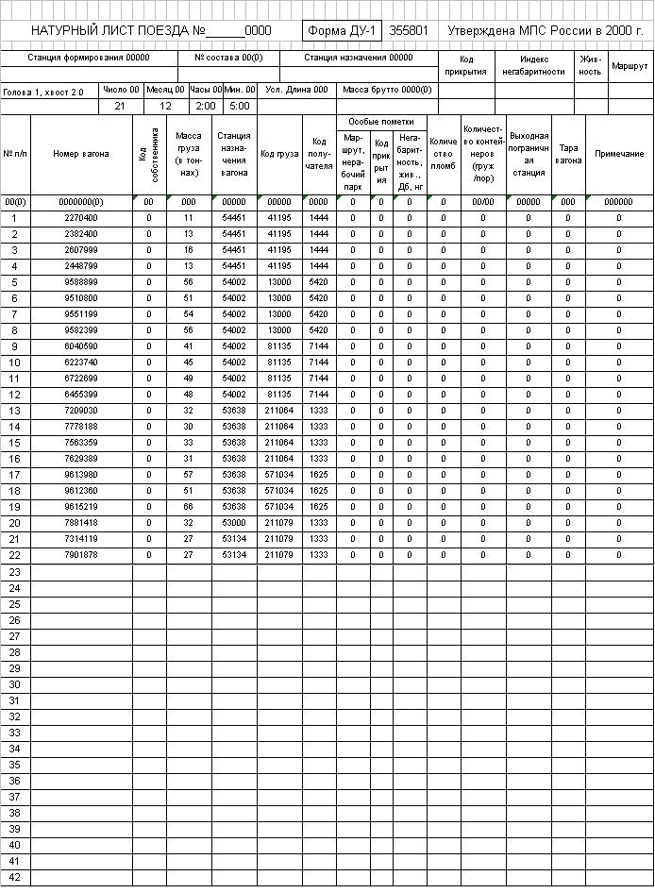

Лист 2

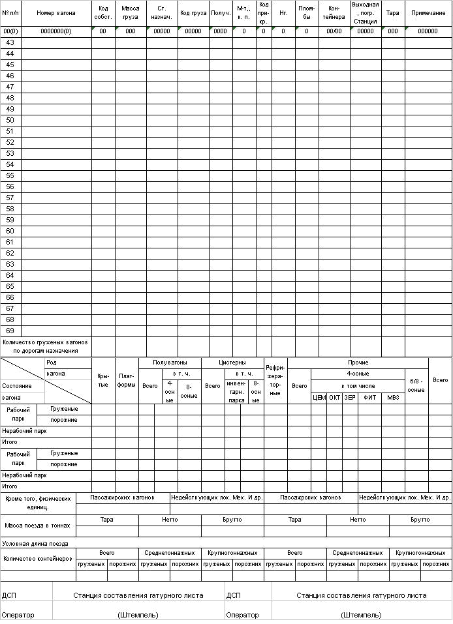

4 СОДЕРЖАНИЕ ОТЧЕТА

Отчет по лабораторной работе должен содержать:

1 Титульный лист.
2 Задание.
3 Результаты работы (распечатка натурного листа).

